Leeuwenhoek

Fait par Antoine et Enrick

Nom au complet : Antoni van Leeuwenhoek

Image de lui :

[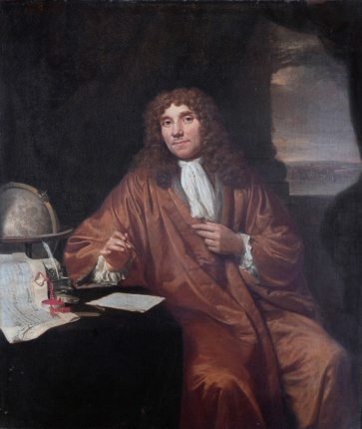](https://www.google.ca/url?sa=i&rct=j&q=&esrc=s&source=images&cd=&ved=2ahUKEwj21vj1jcnkAhUIWBoKHXjdDVoQjRx6BAgBEAQ&url=https%3A%2F%2Ffr.wikipedia.org%2Fwiki%2FAntoni_van_Leeuwenhoek&psig=AOvVaw04FMFYHLq7lYC4pxEGDkOM&ust=1568302954363020)

Nationalité +drapeau : Néerlandais[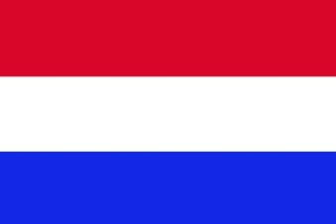](https://www.google.ca/url?sa=i&rct=j&q=&esrc=s&source=images&cd=&ved=2ahUKEwib_ea_jsnkAhVDq1kKHW7BB0MQjRx6BAgBEAQ&url=https%3A%2F%2Ffr.123rf.com%2Fphoto_67751941_drapeau-n%25C3%25A9erlandais-pays-bas-drapeau-national-symbole-illustration-.html&psig=AOvVaw09X6BnqKmnRd8gHiON_V14&ust=1568303093182680)

Période de temps :1632 a 1723

Découverte :microscope[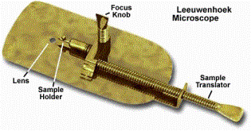](http://www.google.ca/url?sa=i&rct=j&q=&esrc=s&source=images&cd=&ved=2ahUKEwid3cydj8nkAhUpwlkKHcSODwYQjRx6BAgBEAQ&url=http%3A%2F%2Fwww.microbes-edu.org%2Fetudiant%2Fintro.html&psig=AOvVaw0mNH6q1ktKY8pIGu9RtOtA&ust=1568303293108682)[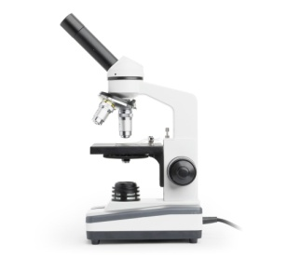](https://www.google.ca/url?sa=i&rct=j&q=&esrc=s&source=images&cd=&cad=rja&uact=8&ved=2ahUKEwidyYe0j8nkAhXKwFkKHT3BAE8QjRx6BAgBEAQ&url=https%3A%2F%2Fwww.lwscientific.com%2Fproducts%2Fstudent&psig=AOvVaw2TiwhCJjV_-3rQW8zeunAq&ust=1568303342088193)

Image de sa découverte : [](https://www.google.ca/url?sa=i&rct=j&q=&esrc=s&source=images&cd=&ved=2ahUKEwj224fSj8nkAhWhzYUKHXP2DTQQjRx6BAgBEAQ&url=https%3A%2F%2Fwww.drsticker.nl%2Ffr%2Ffleche-27.html&psig=AOvVaw1aR_KUXLdgcn352kPsIh1B&ust=1568303414222552)